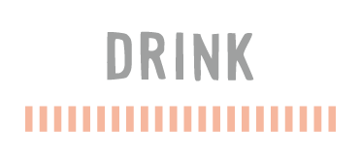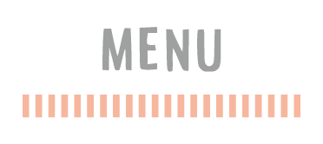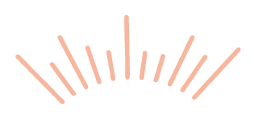

ウーロン茶　オレンジジュース　アップルジュース

グレープフルーツジュース

コーラ　ノンアルコールビール

ノンアルコール

ビール　ウィスキー　日本酒　焼酎　ワイン（白・赤）

カクテル（ジン・ウォッカ・カシス・カンパリ）

アルコール

田舎風テリーヌ

Terrine à la campagne

オマールエビのソテー 野菜添え

Homard en tronçons et légumes sautés

国産牛フィレステーキ 赤ワインソース

Domestique bœuf steak,Sauce au vin rouge

コーヒー

Café

ガトーショコラ

Gâteau au chocolat

アミューズ

Amuse

お口直しのグラニテ

Granite

Shinro ＆ Shinpu

November 00,0000